Награждение за участие в республиканском конкурсе
по защите прав потребителей

22 января 2026 года специалистом Альметьевского территориального органа Госалкогольинспекции Республики Татарстан Ириной Синицей было вручено благодарственное письмо Госалкогольинспекции РТ за активное участие в IХ республиканском конкурсе на лучшее освещение темы защиты прав потребителей заместителю главного редактора по дубляжу филиала АО «Татмедиа» — «Редакция газеты «Маяк» Хафизовой Гульнаре Мунировне.
Награждение прошло в торжественной обстановке в кругу коллектива редакции газеты «Маяк». В ходе мероприятия была отмечена значимая роль средств массовой информации в формировании правовой грамотности населения и повышении уровня информированности граждан в сфере защиты прав потребителей.
Стороны обменялись тёплыми пожеланиями и выразили уверенность в дальнейшем плодотворном сотрудничестве, направленном на реализацию социально значимых проектов и информирование населения Республики Татарстан.
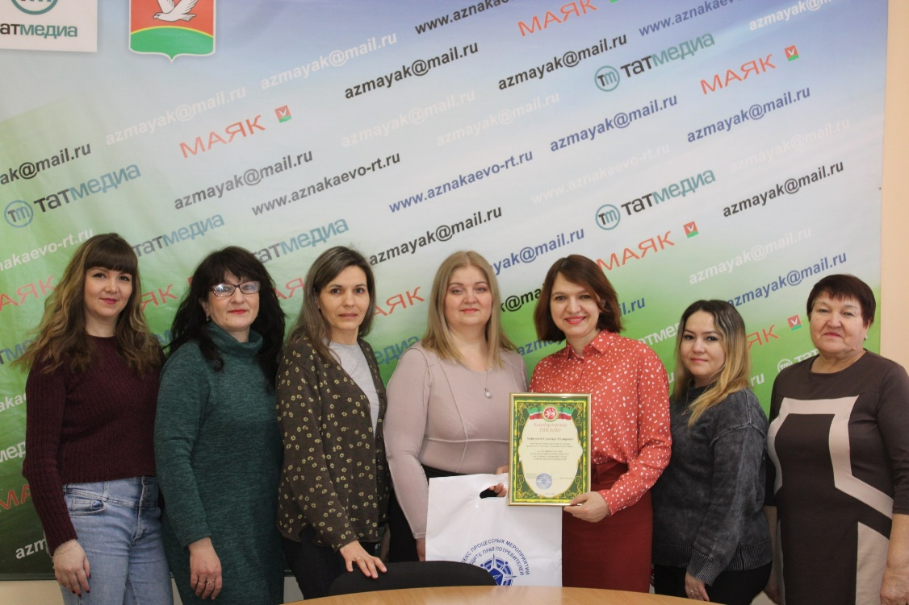

Источник: Альметьевский территориальный орган Госалкогольинспекции Республики Татарстан

